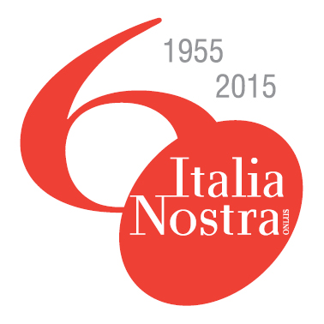
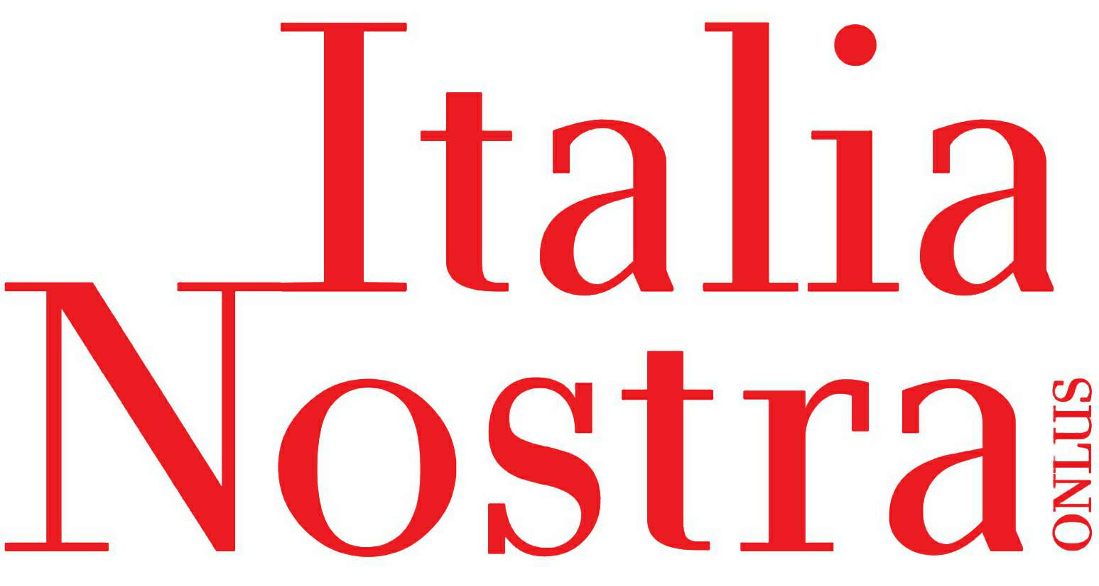
Sezione provinciale del Fermano “Valeriano Vallerani”
Sede: via Migliorati, 2 - 63900 FERMO (FM) - Tel. & Fax 0734 228628 - 348 8163918
WEB http://italianostra.fermo.fm - MAIL: fermo@italianostra.org

I viaggi di Italia Nostra 2015
TEATRINSIEME, alla scoperta dei teatri storici delle Marche
JESI
La città di Federico II di Svevia
OSTRA
Bandiera ARANCIONE TCI, Città del Miele

DOMENICA 4 OTTOBRE 2015

1 giorno, in pullman
PROGRAMMA preliminare

ore 8,00 Partenza da FERMO (Terminal “Orzolo” via Ficcadenti) - Ritrovo ore 7,45
Altri punti di raccolta: Teatro P. S. Giorgio (8,10) - Bar Aragno P. S. Elpidio (8,20)

9,45 Arrivo a Jesi e visita guidata al centro storico della città: La cinta muraria, che conserva i caratteri dell’architettura militare medievale e quelli del Rinascimento. I resti del teatro romano e l'impianto romano del cardo e del decumano massimi. Piazza Federico II, con la cattedrale, dedicata a San Settimio, la chiesa di San Floriano (solo esterno), Palazzo Balleani-Baldeschi (solo esterno) e Palazzo Ripanti (solo esterno). Palazzo della Signoria (solo esterno), disegnato da Francesco di Giorgio Martini, Palazzo Colocci (solo esterno, sede del museo Colocci), e piazza dell’Indipendenza-Spontini dove sono collocati Palazzo Ricci (solo esterno) e il Palazzo Comunale (solo esterno). Lasciata la parte romano-medievale prosecuzione con l’addizione urbanistica rinascimentale e settecentesca visitando il Teatro Pergolesi e Palazzo Pianetti, che conserva una bellissima Galleria in stile Rococò, ricca di stucchi ed è sede della Pinacoteca civica, che custodisce una collezione di arte antica e moderna, in particolare opere di Lorenzo Lotto.

13,15 Pranzo al Ristorante “Montebodio” di Ostra, ubicato in centro storico (possibilità di pranzo libero, da comunicare al momento della prenotazione).

15,15 Itinerario di Visita a Ostra:
Teatro Comunale “La Vittoria” (1863): Saluto dell'Amministrazione comunale,
Intrattenimento musicale con pianoforte e voce.

Palazzo Comunale; Chiesa di San Rocco, al cui interno è in corso la mostra “Arte Sacra” dell’artista
Bossoletto; Mostra “Creatività e ricerca nella pittura di Tarcisio Bedini” presso il Refettorio delle Clarisse.

19,00 Partenza per il rientro a Fermo, previsto per le ore 20,45 circa.

QUOTA individuale di partecipazione massima: 70,00 euro. La quota comprende:

Viaggio in pullman, Ingresso Musei e Mostra, Guida, Intrattenimento musicale, Pranzo in Ristorante, Assicurazione.
Le ADESIONI si raccolgono preferibilmente via MAIL, o TELEFONICAMENTE nell’orario di apertura della sede.
Per questo viaggio NON SI VERSA l’ACCONTO, si paga direttamente tutta la quota in Pullman.
- Il programma potrà subire variazioni per esigenze organizzative o cause di forza maggiore.
- La partecipazione alle Visite Guidate di Italia Nostra comporta l’accettazione integrale del vigente Regolamento.
- Il viaggio sarà annullato, rimborsando la quota versata, se non si raggiungerà un numero sufficiente di adesioni.
- Le visite guidate di Italia Nostra sono riservate agli associati. Per partecipare è necessario essere regolarmente iscritti nel 2015.

Apertura sede: Lunedì, Mercoledì e Venerdì 18,30 - 20,00 e su APPUNTAMENTO
Versamenti:
coordinate bancarie CARIFERMO IBAN: IT43J0615069459CC0301007917
coordinate postali BANCOPOSTA IBAN: IT51N0760113500000012408639

